SESION 2: SEÑALES Y SISTEMAS
JESÚS CHAPA

Ejercicio 1: a) Dada una señal definida por la función sinusoidal 𝑓(𝑡) = 𝐴 ∙ 𝑠𝑖𝑛(2𝜋𝑓𝑡 + 𝜃) , representarla gráficamente entre 0 y 2 segundos para amplitud A=6, frecuencia f=5Hz y fase θ= π/4
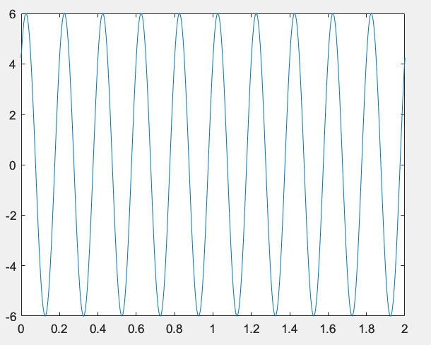
Analizar en la gráfica obtenida donde se puede observar la amplitud, frecuencia y fase.
A
Como podemos observar, la frecuencia es de 5 ya que oscila 5 veces por segundo, por lo que el periodo es de 0,2. En cuanto a la fase, la onda posee un desplazamiento de π/4 sobre la función seno de esta misma onda.

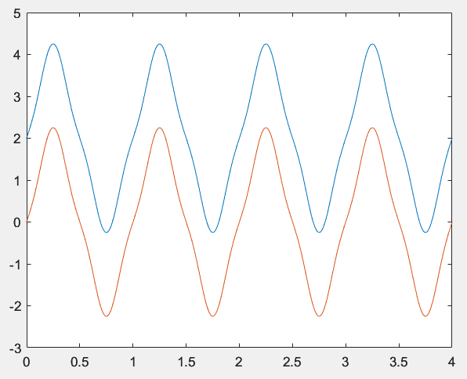
b) Dada una señal compuesta por dos armónicos y un nivel de continua no nulo, definida por 𝑓(𝑡) = 2 + 𝐴1 ∙ 𝑠𝑖𝑛(𝜔1𝑡) + 𝐴3 ∙ 𝑠𝑖𝑛(𝜔3𝑡), representarla gráficamente entre 0 y 4 segundos para A1=2, A3= -1/4, ω1=2π rad/s y ω3=6π rad/s. Obtener a partir de la gráfica el valor del periodo de la señal. ¿Qué relación existe entre el periodo de la señal y las frecuencias de las funciones seno ω1 y ω3? ¿Qué ocurre con la señal si se elimina el nivel de continua?
Como podemos apreciar en esta función, el periodo vale 1, al utilizar la fórmula de la frecuencia$f\text{=}\frac{1}{T}$, obteniendo así que, la frecuencia también es de 1.
Si se elimina el nivel de continua, la onda tiene la línea de equilibrio en f(t)=y=2.
T

Ejercicio 2: Representar gráficamente la señal temporal formada por un tren de pulsos rectangulares con distintos parámetros utilizando la función rectangular.m proporcionada en la práctica. Esta función implementa la suma de un número finito de términos del desarrollo en serie de Fourier de dicha señal, que se corresponde con la siguiente expresión (forma trigonométrica): $f\left(t\right)\text{=} V ∙ τ T \text{+} 2 T\sum_{n\text{=}1}^{∞}{V ∙ τsin\left( ωn ∙ τ 2 \right)ωn ∙ τ 2cos\left(ωnt\right)}$ con $ω_{n} \text{=}\frac{2πn}{T}$ donde V es la amplitud de los pulsos, τ es el ancho de los pulsos, T es el periodo de la señal y 𝜔𝑛 es la frecuencia de los armónicos. Realizar las siguientes tareas:
a) Fijando el valor de V=3, τ=0.2, T=0.8 y el intervalo de tiempo desde tmin=-4 a tmax=4 segundos, representar la serie para un número de términos (número de armónicos) de 5, 15, 50, 100, 400 y 1000 dado que no es posible sumar infinitos términos. Explicar el comportamiento observado.
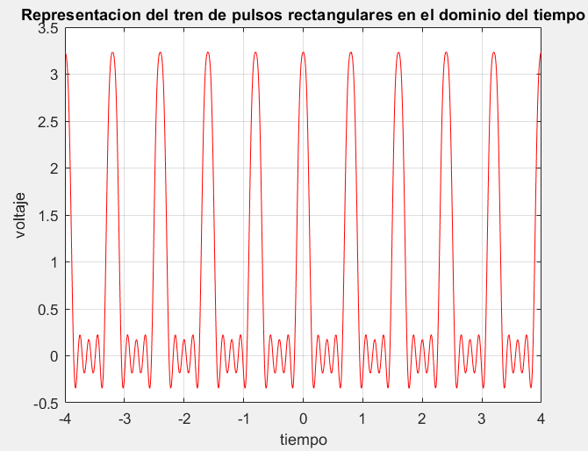
5 ARMÓNICOS
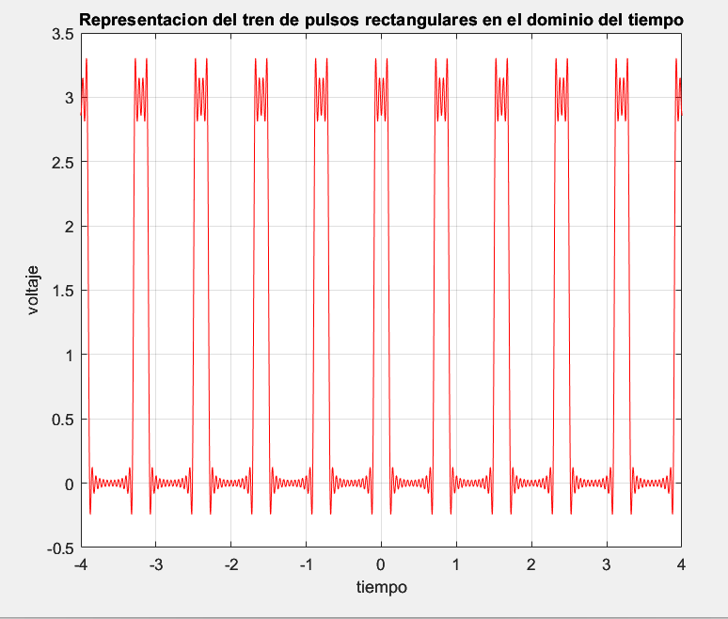
15 ARMONICOS
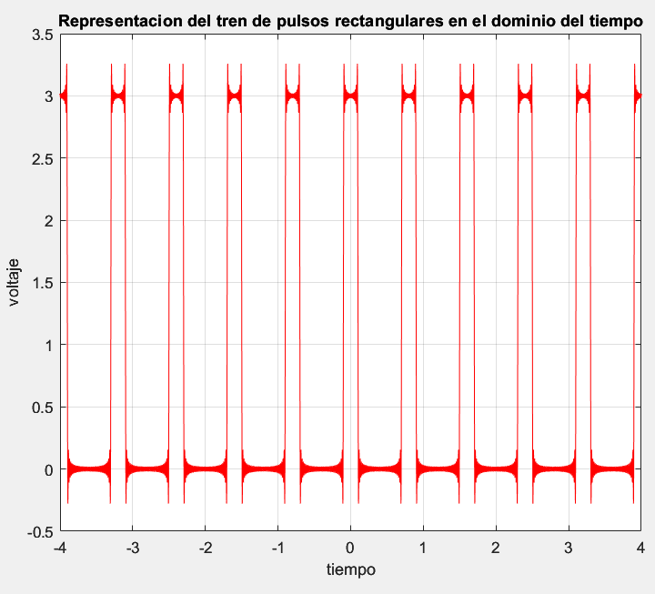
50 ARMÓNICOS
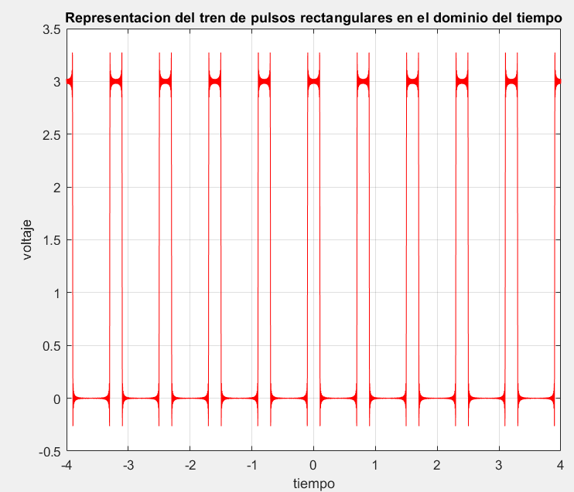
100 ARMÓNICOS
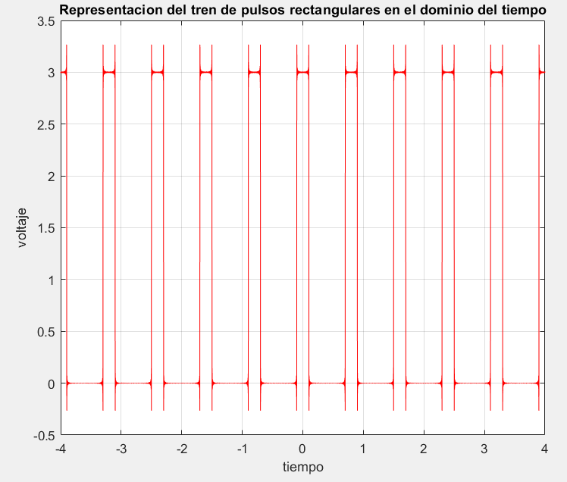
400 ARMÓNICOS
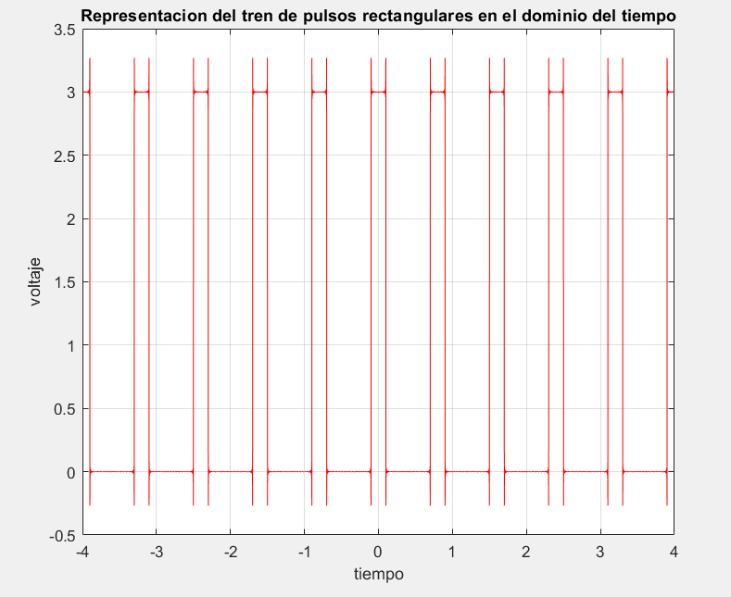
1000 ARMÓNICOS

Como podemos observar, a mayor número de armonicos la onda tiende a ser una onda rectangular ya que hay mayor numeros de oscilaciones, aunque los picos nunca disminuyen.
c) Dado que la función rectangular.m devuelve los coeficientes de la serie de Fourier, ¿cuál es el valor de los 10 primeros coeficientes, correspondientes a los 10 primeros armónicos si los parámetros de la señal son V=3, τ=0.2, T=0.8? ¿Hay algún armónico que se anula? ¿Por qué? ¿Cuánto vale el coeficiente c0 y qué representa físicamente? NOTA: El primer valor del vector coef es el armónico c0
El valor de c₀= 0.6000. se anulan únicamente dos armónicos c4 y c8

